Zhodnocení nedávné volatility v technologickém sektoru - Trhy korigují očekávání týkající se firemních zisků

Co se stalo?

Zhruba před týdnem zasáhl světové akciové trhy výprodej zaměřený především na technologické tituly, který se následně přenesl i na asijské trhy. Index Nasdaq 100 nejprve oslabil o 4,8 %, zatímco jihokorejský index KOSPI zaznamenal výrazný pokles během následné asijské obchodní seance, tažený zejména korejskými společnostmi profitujícími z investičního tématu umělé inteligence (AI).

Spouštěčem byla zřejmě kombinace několika faktorů:

- slabší než očekávané tržby společnosti Broadcom, která má významnou expozici na AI,
- lepší než očekávaná zpráva o zaměstnanosti v USA, která vedla k růstu očekávání ohledně úrokových sazeb, a tím i výnosů dluhopisů a nákladů na financování,
- možné přesuny u investorů před očekávaným vstupem společnosti SpaceX na burzu.

Analýza společnosti Invesco ukazuje, že asijské technologické akcie jsou úzce navázány na americký polovodičový cyklus, protože mají stejné dodavatelské řetězce a částečně i stejnou investorskou základnu. To pomáhá vysvětlit prudké pohyby na asijských trzích.

Pohled analytika

„Domníváme se, že jde spíše o krátkodobou korekci přehnaně optimistických očekávání ohledně zisků firem spojených s umělou inteligencí. Polovodičové společnosti v posledních čtvrtletích výrazně posílily, zejména díky velmi silným hospodářským výsledkům. Současný pokles proto vnímáme jako určité vystřízlivění po mimořádně rychlém růstu. Jak jsme uvedli již dříve, nemyslíme si, že se technologické akcie nacházejí v bublině. Upozorňujeme však, že rostoucí koncentrace trhu do několika málo AI titulů představuje výzvu z hlediska diverzifikace,“ vysvětluje David Chao, globální stratég finančních trhů pro asijsko-pacifický region (bez Japonska), oddělení strategií a investičních analýz společnosti Invesco.
V Asii jsou výnosy akciových trhů i celého segmentu rozvíjejících se trhů stále více závislé na několika společnostech z Jižní Koreje a Tchaj-wanu. V USA je koncentrace ještě výraznější – pouhých pět akcií představuje více než čtvrtinu tržní kapitalizace indexu S&P 500.

Podle našeho názoru tato koncentrace zvyšuje citlivost trhu na pohyby omezeného počtu titulů a přispívá k vyšší volatilitě.

Přestože technologické akcie – zejména v USA, Jižní Koreji a na Tchaj-wanu – v posledních letech výrazně vzrostly, jejich ocenění nejsou tak napjatá, jak by se mohlo zdát. Například pětiletý průměr ukazatele P/E indexu MSCI Korea Index činil přibližně 10,5násobek zisků, zatímco nyní se nachází pod úrovní 7násobku, a to díky rekordním firemním ziskům.

„Klíčové je, že výhled pro technologický hardware zůstává nadále příznivý díky značné poptávce vyvolané investicemi do AI infrastruktury. Očekáváme, že globální výstavba datových center poskytujících cloudové a AI výpočetní kapacity bude dále zrychlovat,“ zdůrazňuje David Chao.

Jaká jsou rizika?

Hlavní otázkou je, zda současné tempo investic do umělé inteligence a růst zisků, které tyto investice podporují, zůstane dlouhodobě udržitelné.
Rizikem je případné omezení poptávky po AI hardwaru. Negativní scénář počítá s tím, že investice do AI začnou zpomalovat, protože zákazníci v předchozím období objednali více kapacit, než budou skutečně potřebovat.
„Nemyslíme si však, že výsledky jediné společnosti za jedno čtvrtletí představují signál obratu celého odvětví. Samotné výsledky Broadcomu navíc podle našeho názoru zůstaly celkově slušné. Současná situace spíše ukazuje, že očekávání investorů vůči této skupině společností jsou velmi vysoká a i drobné zklamání může vyvolat výraznou reakci trhu,“ uzavírá David Chao
Z pohledu správy portfolia může investorům pomoci vyšší geografická i sektorová diverzifikace, která by měla zmírnit dopady podobných výkyvů v budoucnu.
V České republice mohou zájemci investovat do AI prostřednictvím fondu Invesco Artificial Intelligence Enablers UCITS ETF.
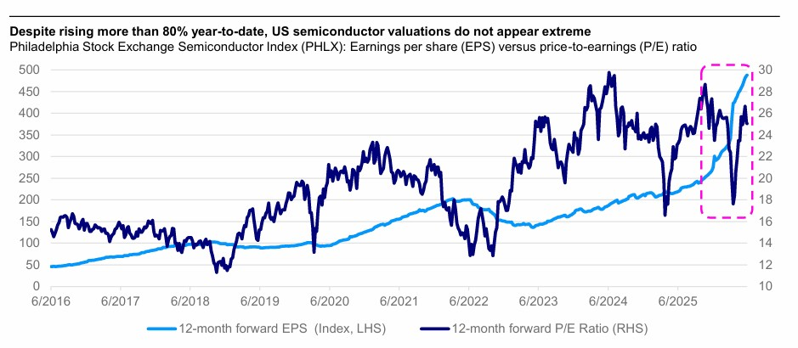
Zdroj: Invesco

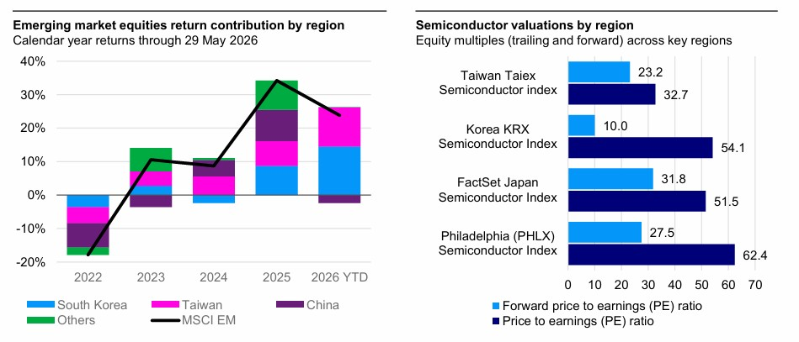
Zdroj: Invesco

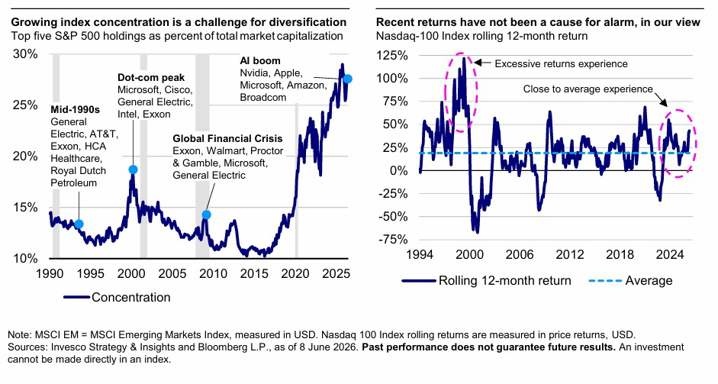
Zdroj: Invesco

O společnosti Invesco

Invesco Asset Management Deutschland GmbH, Invesco Asset Management Österreich – pobočka pobočky Invesco Asset Management Deutschland GmbH – jsou součástí Invesco Ltd., společnosti pro správu aktiv se spravovanými aktivy v hodnotě více než 1 593 miliard USD (k 31. říjnu 2021).

V případě jakýchkoli dotazů nebo potřeby dalších informací se obraťte na společnost Invesco Asset Management Deutschland GmbH, Valentin Jakubow, telefon +49 69 29807-311.

Obsažené informace nepředstavují investiční doporučení ani jiné poradenství. Prognózy a výhledy trhu uvedené v tomto materiálu jsou subjektivní odhady a předpoklady
vedení fondu nebo jeho zástupců. Mohou se kdykoli změnit bez předchozího upozornění. Nelze zaručit, že se prognózy uskuteční podle předpokladů.

Vydavatelem těchto informací v České republice je společnost Invesco Asset Management Deutschland GmbH, An der Welle 5, D-60322 Frankfurt nad Mohanem. Red Oak ID: 1958016

Pro více informací kontaktujte:
Eliška Krohová
Crest Communications, a.s.
Ostrovní 126/30
110 00 Praha 1
gsm: + 420 720 406 659
e-mail: eliska.krohova@crestcom.cz

